[ICS | 35.240.50
CCS | L 67
团体标准
T/STBZ 25—2025

基于机器视觉的多层有序排列金刚石锯片冷压坯体智能在线检测系统

Intelligent online detection system based on machine vision for multi layer ordered arrangement of diamond saw blade cold pressed embryo body

2025 - XX - XX发布
2025 - XX - XX实施
汕头市标准化协会 | 发布
汕头市机械工程学会 | 发布

目次
前言 II
1 范围 1
2 规范性引用文件 1
3 术语和定义 1
4 缩略语 1
5 系统组成 2
6 系统架构 2
7 功能要求 3
8 技术要求 4

前言
本文件按照GB/T 1.1—2020《标准化工作导则 第1部分：标准化文件的结构和起草规则》的规定起草。
请注意本文件的某些内容可能涉及专利。本文件的发布机构不承担识别专利的责任。
本文件由汕头市标准化协会提出。
本文件由汕头市标准化协会归口。
本文件起草单位：
本文件主要起草人：

基于机器视觉的多层有序排列金刚石锯片冷压坯体
智能在线检测系统
  - 范围
本文件规定了面向基于机器视觉的多层有序排列金刚石锯片冷压坯体智能在线检测系统的组成、系统架构、功能要求、技术要求等内容。
本文件适用于指导相关企业等单位开展多层有序排列金刚石锯片冷压胚体制造过程中涉及机器视觉智能在线检测相关工作的应用与实施。
  - 规范性引用文件
下列文件中的内容通过文中的规范性引用而构成本文件必不可少的条款。其中，注日期的引用文件，仅该日期对应的版本适用于本文件；不注日期的引用文件，其最新版本（包括所有的修改单）适用于本文件。
GB/T 40659—2021《智能制造 机器视觉在线检测系统 通用要求》
GB/T 42980—2023《智能制造 机器视觉在线检测系统 测试方法》
GB/T 45575—2025《工业产品表面缺陷自动检测系统技术要求》
YD/T 4645—2023《工业互联网创新应用场景及技术要求 3D机器视觉》
  - 术语和定义
下列术语和定义适用于本文件。

机器视觉智能在线检测系统 intelligent online detection based on machine vision
利用机器视觉技术实现生产线实时智能检测和判别的系统。
[来源：GB/T 40659-2021，3.1，有修改]

逃逸率 escape rate
机器视觉智能在线检测系统判定为合格品的不合格品数量占该检测批次总不合格品数量的百分比。
[来源：GB/T 40659-2021，3.2，有修改]

误报率 false alarm rate
机器视觉智能在线检测系统判定为不合格品的合格品数量占该检测批次总合格品数量的百分比。
[来源：GB/T 40659-2021，3.3，有修改]

有序排列金刚石锯片 orderly arranged diamond saw blade
一种金刚石锯片，其金刚石颗粒在锯片基体上按照特定的顺序和规律进行排列。这种排列方式可以是直线型、螺旋型、环形或其他复杂形状，具体取决于锯片的用途和加工对象。
  - 缩略语
下列缩略语适用于本文件。
CNN:卷积神经网络（Convolutional Neural Networks）
TCP/IP:传输控制协议/网际协议（Transmission Control Protocol/Internet Protocol）
HTTP:超文本传输协议（Hypertext Transfer Protocol）
MQTT:消息队列遥测传输协议（Message Queuing Telemetry Transport）
AES:高级加密标准（Advanced Encryption Standard）
RSA:非对称加密（Rivest-Shamir-Adleman）
DPM:直接部件标识（Direct Part Marking）
IRDP:金刚石颗粒植入率（Implantation rate of diamond particles）
  - 系统组成
基于机器视觉的多层有序排列金刚石锯片冷压坯体智能在线检测系统由以下主要部分组成：
- 数据采集模块
用于采集金刚石锯片冷压胚体的图像信息，包括但不限于二维图像、三维点云数据等。该模块应具备高分辨率、高帧率的成像能力，能够适应不同光照条件和复杂背景下的图像采集需求。
- 数据管理模块
负责对采集到的图像数据进行存储、管理和标注。应支持数据的高效读写操作，具备数据备份和恢复功能，确保数据的安全性和完整性。
- 检测模块
基于机器学习和深度学习算法，对采集到的图像数据进行分析和处理，实现对金刚石锯片冷压胚体的缺陷检测、尺寸测量等功能。该模块应具备高准确率、低误报率和快速检测能力。
- 交互显示模块
用于展示检测结果和相关信息，支持人机交互操作。应具备直观的用户界面，能够实时显示检测图像、缺陷位置、尺寸测量结果等信息，并提供报警提示功能。
- 控制模块
根据检测结果生成控制指令，实现对生产线的自动化控制。例如，当检测到缺陷产品时，可自动触发剔除装置将其从生产线上移除。
  - 系统架构
系统的整体框架如图1所示，包括设备层、数据层、处理层和应用层。
- 设备层
设备层主要包括数据采集模块中的成像设备、光源设备等，用于直接与金刚石锯片冷压胚体接触或交互，获取其图像信息。
- 数据层
数据层负责存储和管理采集到的图像数据，包括原始图像、预处理后的图像以及标注数据等。同时，数据层还提供数据接口，支持与其他系统的数据交互。
- 处理层
处理层是系统的核心部分，包含检测模块和交互显示模块。检测模块对图像数据进行分析处理，提取特征并进行缺陷检测和尺寸测量；交互显示模块则将处理结果以可视化的方式展示给用户，并提供操作界面供用户进行参数设置和控制。
- 应用层
应用层根据实际生产需求，将检测结果应用于不同的业务场景，如质量控制、生产管理等。同时，应用层还支持与其他生产管理系统（如MES）的集成，实现数据共享和协同工作。

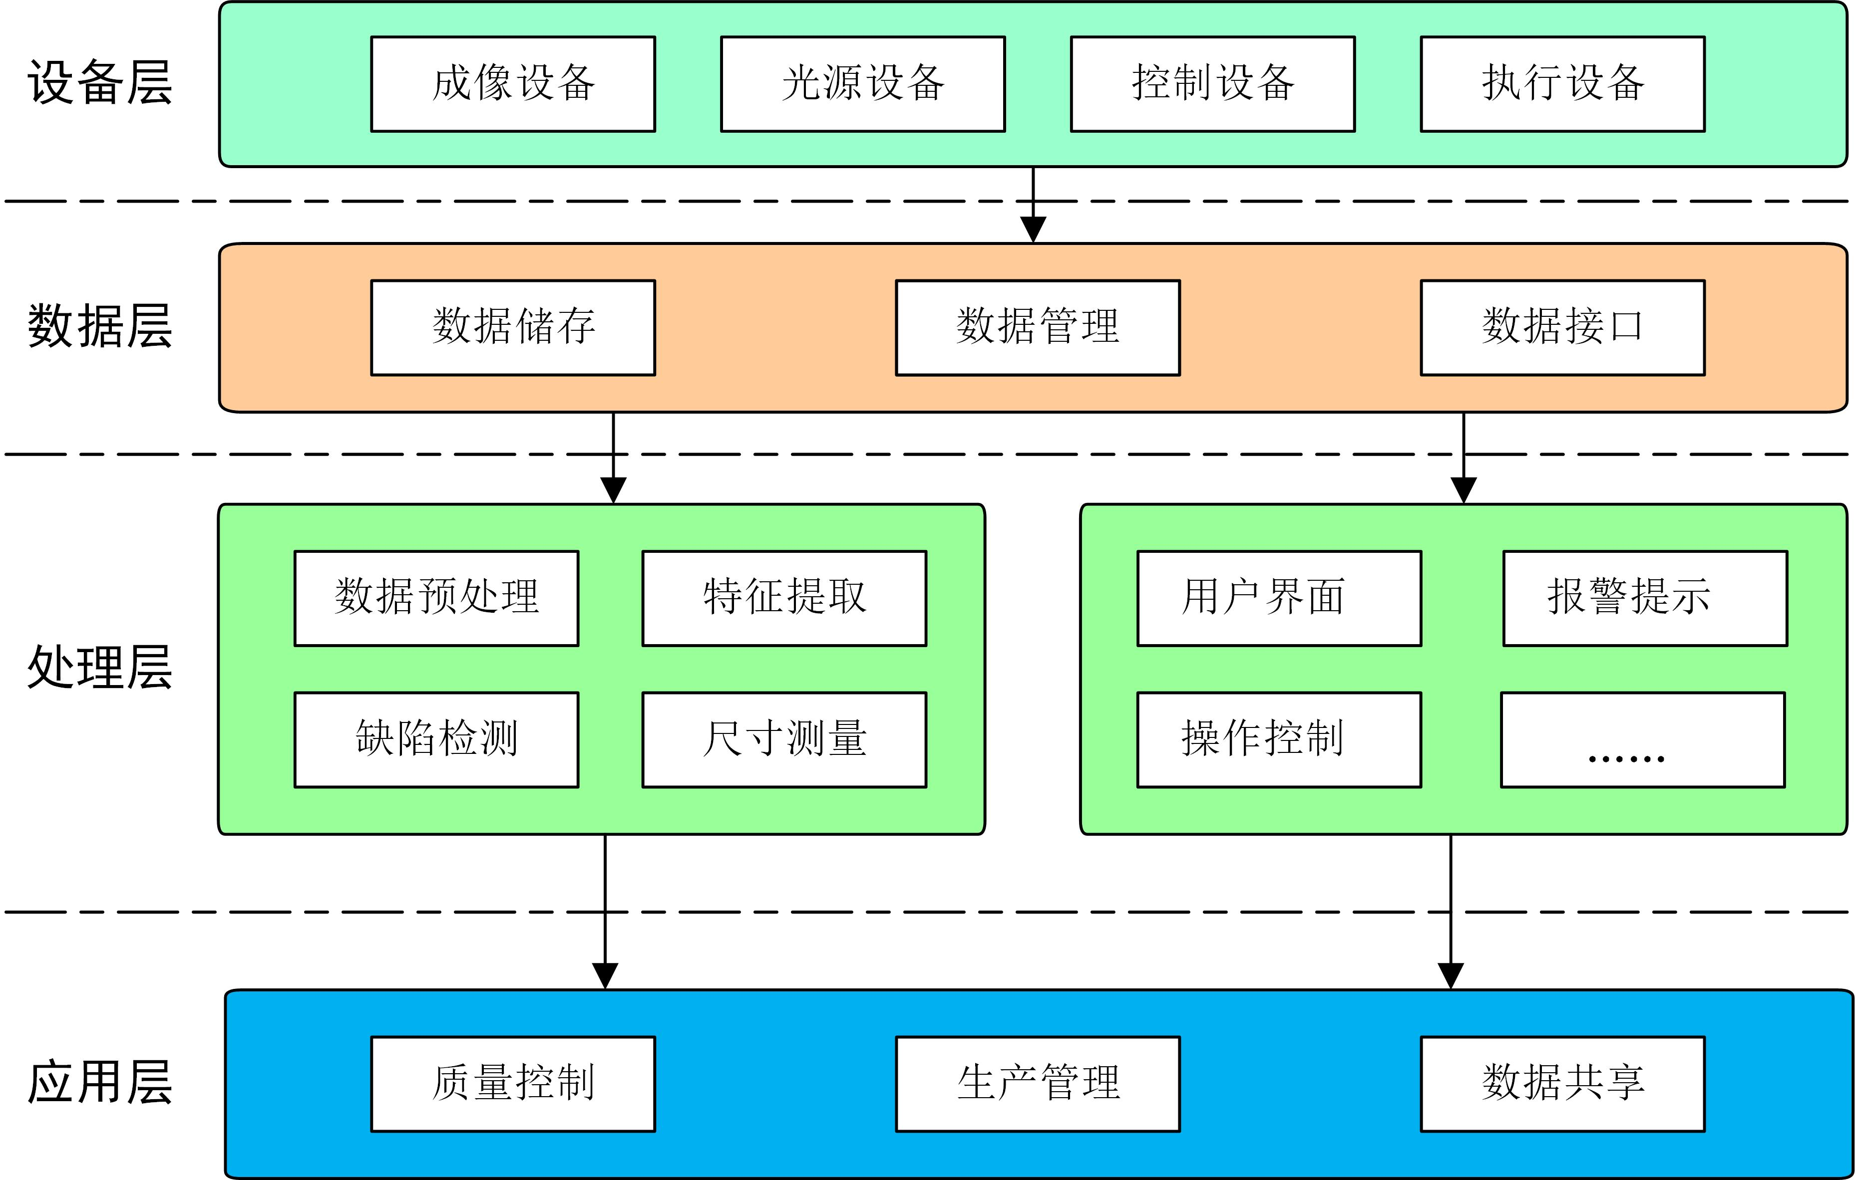
图1 基于机器视觉的智能在线检测系统架构
  - 功能要求
- 数据采集功能
基于机器视觉的多层有序排列金刚石锯片冷压坯体智能在线检测系统应实现以下数据采集功能：
能够实时采集金刚石锯片冷压胚体的高分辨率图像，图像分辨率不低于1920×1080像素。
支持多种成像模式，包括二维成像、三维成像等，以满足不同检测需求。
具备自动对焦和曝光控制功能，确保采集到的图像清晰、准确。
能够适应不同的光照条件，具备一定的抗干扰能力。
- 数据管理功能
基于机器视觉的多层有序排列金刚石锯片冷压坯体智能在线检测系统应实现以下数据管理功能：
支持对采集到的图像数据进行分类存储和管理，包括按日期、批次、产品型号等分类。
提供数据标注功能，支持人工标注和自动标注，标注内容包括缺陷类型、位置、尺寸等信息。
具备数据备份和恢复功能，确保数据的安全性和完整性。
支持数据的高效读写操作，读写速度应满足实时检测的要求。
- 检测功能
基于机器视觉的多层有序排列金刚石锯片冷压坯体智能在线检测系统应实现以下检测功能：
能够自动检测金刚石锯片冷压胚体的缺陷，包括但不限于裂纹、缺损、尺寸偏差等，缺陷检测准确率不低于98%。
支持对缺陷的分类和分级，能够根据缺陷的严重程度进行分类，并提供相应的分级标准。
具备尺寸测量功能，能够精确测量金刚石锯片冷压胚体的尺寸，测量精度达到±0.1mm。
支持多种检测算法，包括传统图像处理算法和深度学习算法，用户可以根据实际需求选择合适的算法。
- 交互显示功能
基于机器视觉的多层有序排列金刚石锯片冷压坯体智能在线检测系统应实现以下交互显示功能：
提供直观的用户界面，能够实时显示检测图像、缺陷位置、尺寸测量结果等信息。
支持用户通过界面进行参数设置和控制，包括检测算法的选择、阈值设置等。
具备报警提示功能，当检测到缺陷产品时，能够及时发出声光报警信号。
支持检测结果的导出和打印功能，方便用户进行数据记录和分析。
- 控制功能
基于机器视觉的多层有序排列金刚石锯片冷压坯体智能在线检测系统应实现以下控制功能：
根据检测结果生成控制指令，实现对生产线的自动化控制，如自动剔除缺陷产品、调整生产参数等。
支持与其他设备的通信和协同工作，如与机械手、传送带等设备的联动控制。
具备故障诊断和自恢复功能，能够自动检测系统故障并尝试恢复，确保系统的稳定运行。
  - 技术要求
- 硬件技术要求
基于机器视觉的多层有序排列金刚石锯片冷压坯体智能在线检测系统的硬件技术要求包括：
成像设备：应具备高分辨率、高帧率的成像能力，能够适应不同光照条件和复杂背景下的图像采集需求。推荐使用工业级相机，分辨率不低于1920×1080像素，帧率不低于30fps。
光源设备：应具备稳定的光照输出，能够提供均匀、足够的光照，以确保图像的清晰度和对比度。推荐使用LED光源，支持多种光照模式，如背光、同轴光、环形光等。
控制设备：应具备高精度的控制能力，能够实现对成像设备和光源设备的精确控制。推荐使用工业级PLC或运动控制器，支持多种通信接口，如RS232、RS485、以太网等。
计算设备：应具备强大的计算能力，能够满足检测算法的运行需求。推荐使用高性能工控机或服务器，配备独立显卡，显存不低于4GB。
- 软件技术要求
基于机器视觉的多层有序排列金刚石锯片冷压坯体智能在线检测系统的软件技术要求包括：
操作系统：应支持主流的操作系统，如Windows、Linux等，确保系统的兼容性和稳定性。
开发语言：推荐使用C++、Python等编程语言进行开发，具备良好的开发效率和可维护性。
数据库：应支持主流的数据库管理系统，如MySQL、SQL Server等，用于存储和管理图像数据和检测结果。
通信协议：应支持多种通信协议，如TCP/IP、HTTP、MQTT等，以实现设备之间的数据交互和通信。同时，应支持工业以太网协议，如Profinet、Modbus TCP等，以满足工业现场的通信需求。
- 检测算法技术要求
基于机器视觉的多层有序排列金刚石锯片冷压坯体智能在线检测系统的检测算法技术要求包括：
缺陷检测算法：应具备高准确率、低误报率的缺陷检测能力，能够自动识别和分类金刚石锯片冷压胚体的各种缺陷，如裂纹、缺损、尺寸偏差等。推荐使用深度学习算法，如CNN，以提高检测的准确性和鲁棒性。
尺寸测量算法：应具备高精度的尺寸测量能力，能够精确测量金刚石锯片冷压胚体的尺寸，测量精度达到±0.1mm。推荐使用基于图像处理的尺寸测量算法，如边缘检测、轮廓匹配等，以实现快速、准确的尺寸测量。
数据处理算法：应具备高效的数据处理能力，能够对采集到的图像数据进行预处理、特征提取和分析，以提高检测的效率和准确性。推荐使用数据增强、降噪、特征提取等算法，以提高数据的质量和可用性。
- 系统性能要求
基于机器视觉的多层有序排列金刚石锯片冷压坯体智能在线检测系统的系统性能要求包括：
检测速度：系统应具备快速的检测能力，能够在生产线的高速运行条件下，实时完成对金刚石锯片冷压胚体的检测。检测速度应不低于60件/分钟，以满足生产效率的要求。
稳定性：系统应具备良好的稳定性和可靠性，能够在长时间运行过程中保持稳定的性能。推荐使用工业级硬件设备和可靠的软件架构，以提高系统的稳定性和可靠性。
适应性：系统应具备一定的适应性，能够适应不同的生产环境和工艺条件。推荐使用可配置的参数和灵活的算法，以满足不同生产场景的需求。
- 安全要求
基于机器视觉的多层有序排列金刚石锯片冷压坯体智能在线检测系统的安全要求包括：
数据安全：系统应具备数据加密和访问控制功能，确保数据的安全性和保密性。推荐使用加密算法，如AES、RSA等，对数据进行加密处理，同时设置访问权限，限制数据的访问和使用。
设备安全：系统应具备设备安全认证功能，确保设备的合法性和安全性。推荐使用设备序列号标识，对设备进行唯一标识和认证，防止设备被非法替换或篡改。
网络安全：系统应具备网络安全防护功能，防止网络攻击和数据泄露。推荐使用防火墙、入侵检测系统等网络安全设备，对网络进行防护和监控。

